Índice

Actividad 1. Tipos de cableado.
Busca información sobre los siguientes tipos de cableado de red:
a) UTP Categoría 6.
b) UTP Categoría 7.
c) FTP.
d) STP.
e) 100BASE-TX.
f) Fibra óptica monomodo.
g) Fibra óptica multimodo de índice gradual.
h) Fibra óptica multimodo de índice escalonado.
Para ello realiza una tabla que tenga las siguientes columnas:
• Nombre del tipo de cableado.
• Tasa máxima de transmisión de datos.
• Tipo de cable que utiliza (incluir imagen).
• Longitudes máximas recomendadas.
• Protocolo que determina su uso.

Tabla de cableado:
Nombre del tipo de cableado | Tasa máxima de transmisión de datos | Tipo de cable | Longitud máxima recomendada | Estándares de uso
UTP¹ Categoría 6 | 10 Gigabits por segundo | Par Trenzado | 100 metros | ANSI/TIA-568-B.2-1,  TIA/EIA-568-B,  ISO/IEC 11801
UTP Categoría 7 | 10 Gbit/s | Par Trenzado | 100 metros | ISO/IEC 11801,
FTP | Depende de la categoría² | Par Trenzado | Depende de la categoría | ISO/IEC
STP | Depende de la categoría | Par Trenzado | Depende de la categoría | ISO/IEC
100BASE-Tx | 100 Mbit/s | Par Trenzado | 100 metros | TIA/EIA-568-B
Fibra óptica monomodo | 10 Gbit/s | Fibra óptica-OS2³ | 10 kilómetros | ISO/IEC 11801,  ISO/IEC 24702,  GR-1073-CORE
Fibra óptica multimodo de índice gradual⁴ | 100 Gbit/s | Fibra óptica-OM5 | 150 metros | TIA-598C,  ISO 11801,  IEEE 802.3,  TIA-492AAAE
Fibra óptica multimodo de índice escalonado | 100 Gbit/s | Fibra óptica-OM5 | 150 metros | TIA-598C,  ISO 11801,  IEEE 802.3,  TIA-492AAAE

Imágenes del tipo de cable:

UTP Categoría 6 | 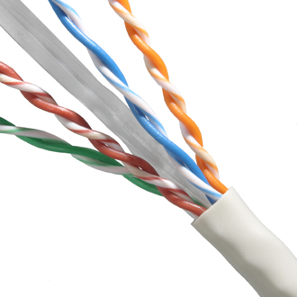
UTP Categoría 7 | 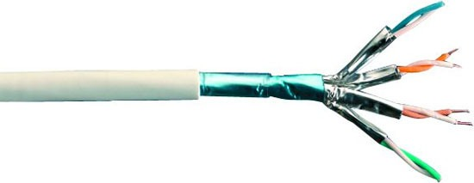
FTP | 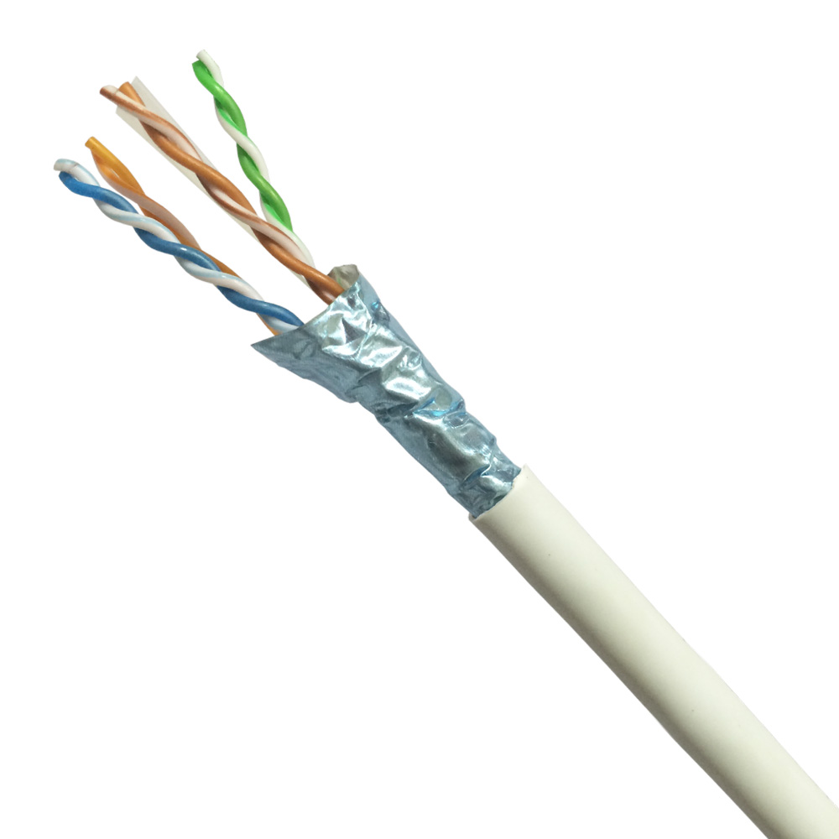
STP | 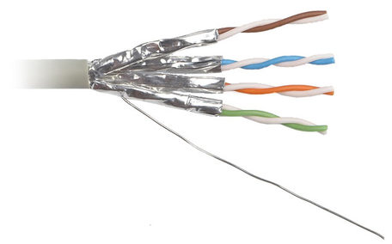
100BASE-Tx | 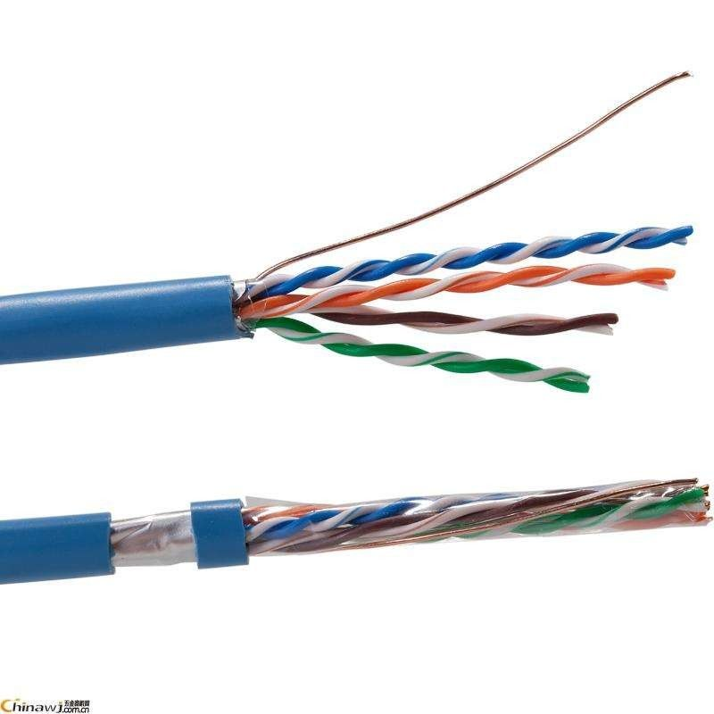
Fibra óptica monomodo | 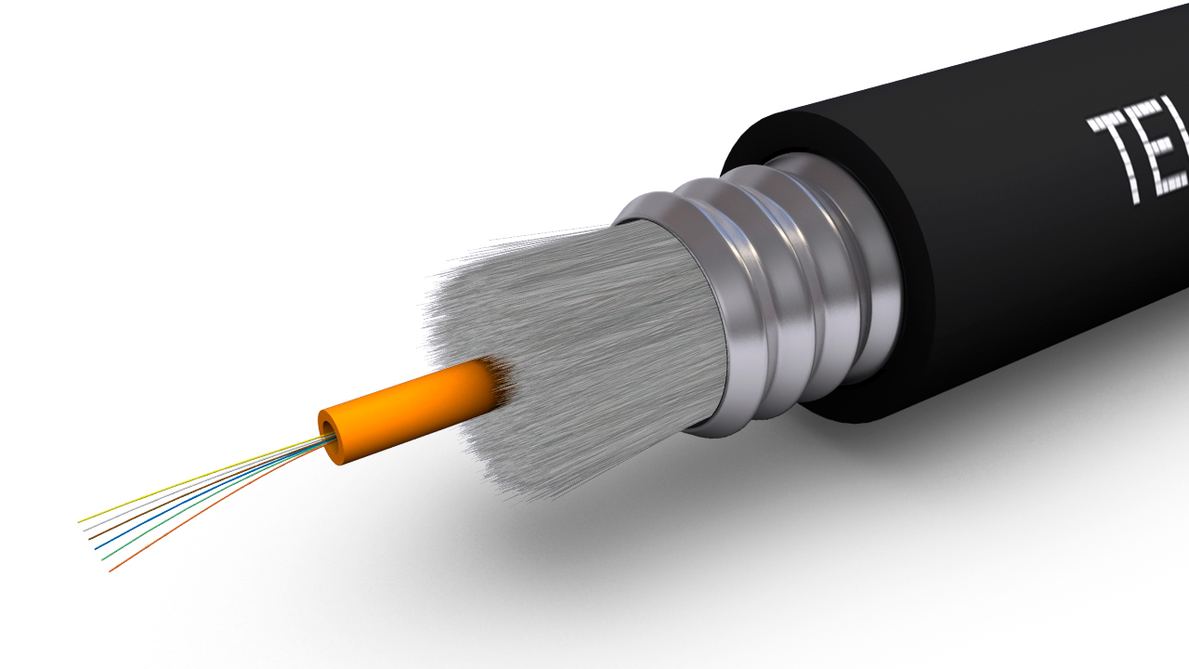
Fibra óptica multimodo de índice gradual | 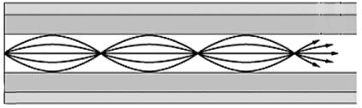
Fibra óptica multimodo de índice escalonado | 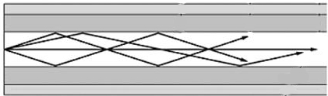
Fibra óptica multimodo | 

Referencias:
    - UTP: Unshielded Twisted Pair, FTP: Foiled Twisted Pair, STP: Shielded Twisted Pair.
    - UTP, FTP, y STP, son tipos de protección del cable, por lo cual la tasa de transmisión de datos y la longitud máxima recomendada dependen de la categoría de dicho cable.
    - OS2 y OM5 son categorías de los cables de fibra óptica. OS2 es aplicable a la fibra óptica monomodo, mientras que las categorías OM1 a la OM5 son aplicables a la fibra óptica multimodo.
    - La fibra óptica multimodo de índice gradual permite alcanzar mayores distancias en la transmisión fiable de datos, ya que su ñíndice de refracción gradual hace que los rayos de luz formen parábolas en su interior, en vez de reflejarse, que es lo que hacen en la fibra óptica de índice escalonado. Las ondas, al tener diferentes longitudes de onda, se reflejan en diferentes ángulos, lo que provoca un desfase entre ellas y reduce la fiabilidad de los datos transimitidos en largas distancias.
    - De Hhedeshian - Trabajo propio, CC BY 3.0, licencia.

Notas:
    - Se han escogido las tasas máximas de transimisión de datos preferentemente ante la longitud máxima recomendada.

Referencias Web usadas:

https://es.wikipedia.org/wiki/Cable_de_categor%C3%ADa_6

https://vmhcom.mx/cable-utp-cat-6-definicion-uso-y-estandares/

https://es.wikipedia.org/wiki/Cableado_estructurado#Est%C3%A1ndares_de_Cables_UTP/STP

https://es.wikipedia.org/wiki/Cable_de_Categor%C3%ADa_7

http://www.firewall.cx/networking-topics/cabling-utp-fibre/112-network-cabling-utp.html

https://www.monografias.com/trabajos11/utp/utp.shtml

https://en.wikipedia.org/wiki/Twisted_pair

https://en.wikipedia.org/wiki/Fast_Ethernet#100BASE-TX

https://es.wikipedia.org/wiki/Fibra_%C3%B3ptica_multimodo

https://medium.com/@xxxamin1314/cu%C3%A1l-es-la-diferencia-entre-fibra-monomodo-y- multimodo-807869303486

https://www.conectronica.com/fibra-optica/redes-opticas/que-es-om5

https://unicrom.com/fibra-optica/

